Задания для формирования у детей понимания явлений, связанных между собой причинно-следственными зависимостями
На этом этапе необходимо учить детей устанавливать причинно-следственные связи между предметами, объектами и явлениями, изображенными на картинках.
ЗАДАНИЕ «УВЯДШИЕ ЦВЕТЫ»
Оборудование: две сюжетные картинки: на первой -увядшие цветы в вазе, стебли их не достают до воды. (Причина - стебли не достают до воды; следствие - цветы завяли). На второй - девочка смотрит на букет живых цветов. Рядом находятся две банки: одна с водой, другая без воды (рис. 32 а, б).
Ход занятия. Ребенку предлагают рассмотреть первую картинку и рассказать, что произошло с цветами. В случае затруднения педагог задает уточняющие вопросы, направленные на выявление связей между объектами и явлениями, изобра-
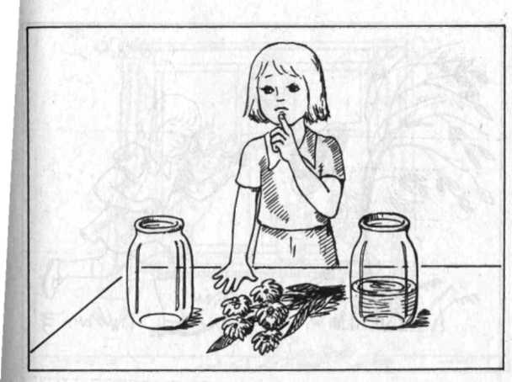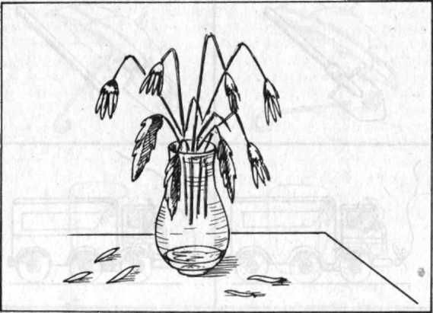
Рис. 32 б
женными в этом сюжете. Он говорит: «Что ты скажешь о цветочках? Какие цветочки? Что там налито в вазу? Сколько там воды? Стебельки цветов находятся в воде? Что можно сказать об этом? О воде? О цветах? Что случилось с цветами? Почему цветы завяли?»
Если и после этого ребенок не справился с заданием, ему предлагают другую картинку; просят рассмотреть картинку и дать совет девочке, куда поставить цветы. Ситуация выбора помогает ребенку определить действия персонажа, активизирует его мыслительную деятельность и положительно отражается на его высказываниях. После этого задания ребенку снова дают картинку «Увядшие цветы» и просят рассказать, почему цветы завяли.
ЗАДАНИЕ «ВЕТРЕНАЯ ПОГОДА»
Оборудование: сюжетная картинка: ветки деревьев, листья и трава наклонены в левую сторону. В эту сторону летит шляпа. В правом углу - девочка с протянутыми руками бежит за шляпой. (Причина - сильный ветер; следствие - ветер сорвал с головы шляпу) (рис. 33).
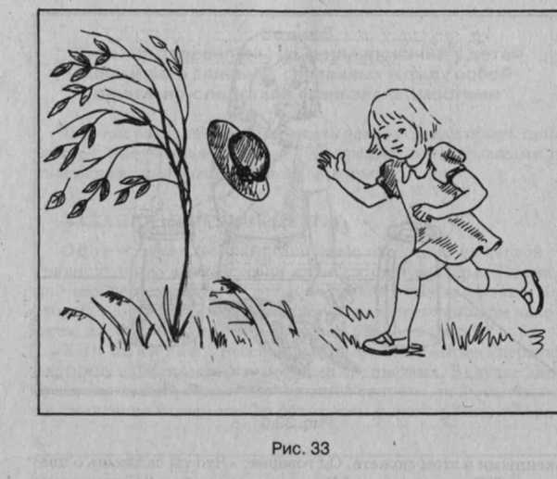
Ход занятия. Ребенку предлагают рассмотреть картинку и рассказать, что там произошло. В случае затруднения педагог использует прием припоминания и задает вопросы, направленные на актуализацию прошлого опыта ребенка: «Что бывает с деревьями, травой, листьями, когда дует сильный ветер?» и т.д. Организуются целенаправленные наблюдения, в ходе которых детей учат определять погоду: солнечную, дождливую, ветреную. После чего детям предлагают рассмотреть картинки с изображением различной погоды: солнечной летней; осенней дождливой; осенней ветреной. Затем ребенку снова предлагают рассмотреть картинку с сюжетом «Ветреная погода» и рассказать, что там изображено.
ЗАДАНИЕ «ШКОДЛИВАЯ КОШКА»
Оборудование: сюжетная картинка: на окне вверху -клетка с птичкой; на подоконнике - цветы в горшках. Кошка стоит на задних лапах, передними тянется к клетке. Один горшок на полу разбит. (Причина - кошка хочет поймать птичку;
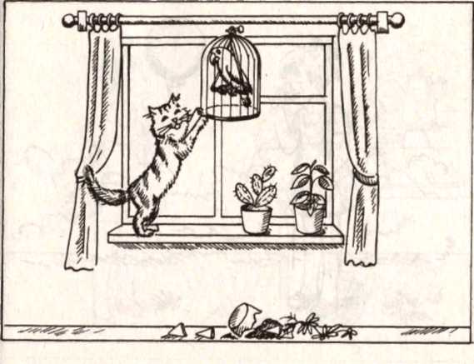следствие первого порядка - кошка столкнула горшок; следствие второго порядка - горшок разбит) (рис. 34).
Рис. 34
Ход занятия. Ребенку предлагают рассмотреть картинку и рассказать, что там произошло. В случае затруднения педагог спрашивает: «Где находится клетка с птичкой? Куда забралась кошка? Что она хочет? Что можно сказать о подоконнике? Как ведет себя кошка? Что случилось с горшком?» Затем педагог просит рассказать все, что ребенок знает про эту картинку.
ЗАДАНИЕ «ШАРИК УЛЕТЕЛ!»
Оборудование: сюжетная картинка: плачущая девочка с веревочкой в руках. Воздушный шарик с короткой веревочкой летит вверх. (Причина - тонкая веревка оборвалась; следствие первого порядка - шарик улетел; следствие второго порядка - девочка плачет) (рис. 35).
Ход занятия. Ребенку предлагают рассмотреть картинку и рассказать, что там произошло. В случае затруднения педагог активизирует восприятие и понимание сюжета, задавая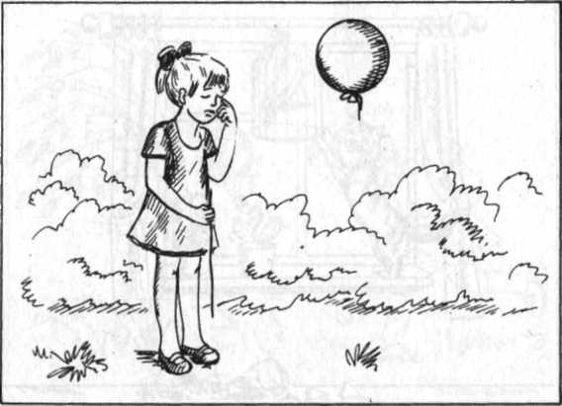
Рис. 35
ребенку следующие вопросы: *Кто здесь нарисован? Что делает девочка? Что она держит в руке? Куда делся шарик? Как ты думаешь, почему девочка плачет?» Затем ребенок рассказывает все, что произошло на картинке.
ЗАДАНИЕ «РАЗБИТАЯ ЧАШКА»
Оборудование: сюжетная картинка: в середине комнаты стоит круглый стол, на нем находится посуда. Растерянный мальчик смотрит на разбитую чашку, которая находится на полу, рядом с ней лежит мяч. (Причина - мальчик играл в комнате с мячом; следствие первого порядка - мяч попал в чашку; следствие второго порядка - чашка разбита) (рис. 36).
Ход занятия. Ребенку предлагают рассмотреть картинку и рассказать, что на ней изображено. В случае затруднения педагог активизирует восприятие и понимание сюжета уточняющими вопросами: «Что находится на столе? Что лежит на полу? Что мальчик делал с мячом? Куда упал мячик? Что случилось с чашкой?» Потом ребенок рассказывает все, что произошло.
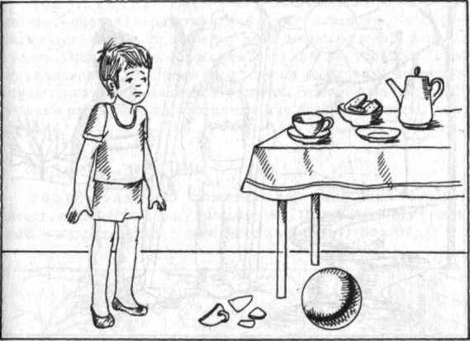ЗАДАНИЕ «РАННЯЯ ВЕСНА»
Рис. 36
Оборудование: сюжетная картинка: пейзаж ранней весны, двое детей, одетых в теплые лыжные костюмы, на руках -варежки, в руках - лыжи. (Причина - ярко светит солнце, тепло; следствие первого порядка - снег растаял; следствие второго порядка - дети не смогли покататься на лыжах) (рис. 37).
Ход занятия. Ребенку предлагают рассмотреть картинку и рассказать, что там изображено и что произошло. В случае затруднения педагог задает вопросы, направленные на восприятие и понимание событий, изображенных на картинке: «Какое время года наступило? Как ты догадался, что наступила весна? Что хотели дети? Почему им не удалось покататься на лыжах?» Затем ребенок рассказывает все, что он видит на картинке.
ЗАДАНИЕ «ШАРИК УПАЛ!»
Оборудование: две сюжетные картинки: на первой -шарик лежит на кубике; на второй - шарик упал, вдалеке убегает мышка. (Причина- мышка толкнула кубик; следствие -шарик упал) (рис. 38).

Ход занятия. Педагог дает возможность ребенку рассмотреть сначала первую картинку, а потом вторую. Затем рассказывает: «Мальчик Коля поставил шарик на кубик и пошел гулять. Прибежала мышка, толкнула кубик и убежала. Почему упал шарик?» В случае затруднения необходимо проиграть эту ситуацию на реальных игрушках. Затем снова попросить ребенка рассказать по картинкам и определить, почему упал шарик.
ЗАДАНИЕ «ДОЖДИК»
Оборудование: сюжетная картинка: идет сильный дождь, дети бегут к дому, везде лужи. (Причина - идет силь-лй дождь; следствие - дети бегут на веранду) (рис. 39).
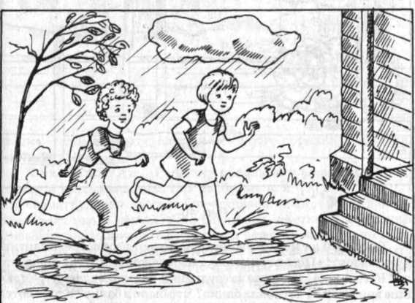
Рис. 39
Ход занятия. Педагог дает ребенку рассмотреть картинку и предлагает составить рассказ: «Посмотри внимательно, что тут происходит». В случае затруднения педагог задает уточняющие вопросы: «Кто нарисован на картинке? Какая погода на улице? Куда бегут дети? Почему?» Затем говорит: «Теперь составь рассказ о том, что тут произошло».
ЗАДАНИЕ «КОШКА И МОЛОКО»
Оборудование: сюжетная картинка: на столе опрокинутая банка с молоком, молоко льется, кошка сидит на полу в углу, в комнате стоит женщина и смотрит на банку. (Причина - кошка опрокинула банку; следствие - молоко пролилось) (рис. 40).
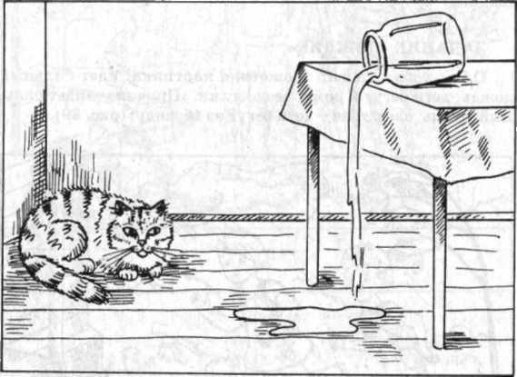
Рис. 40
Ход занятия. Ребенку предлагают рассмотреть картинку и говорят: «Посмотри, что тут изображено. Что тут произошло? Расскажи ». В случае затруднения педагог задает уточняющие вопросы: « Где стояла банка? Что было в банке? Кто захотел молока? Куда прыгнула кошка? Что случилось с банкой? Кто опрокинул банку с молоком?»

ЗАДАНИЕ «СЛОМАННАЯ ВЕТКА»
Оборудование: сюжетная картинка: зеленое дерево, одна, самая низкая, ветка сломана, рядом стоит мальчик с перевязанной рукой и грустно смотрит на сломанную ветку. (Причина - мальчик катался на ветке; следствие первого по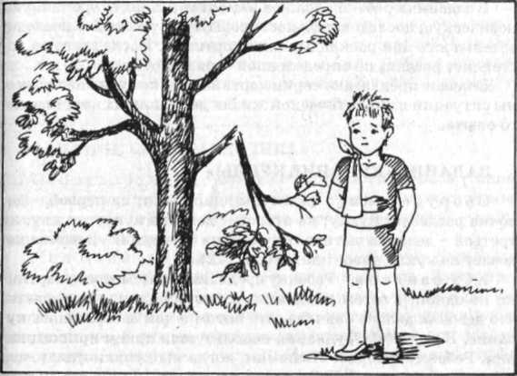рядка - сломал ветку; следствие второго порядка - повредил себе руку) (рис. 41).
Рис. 41
Ход занятия. Ребенку предлагают рассмотреть картинку и рассказать, что там изображено и что произошло. В случае затруднения педагог спрашивает: «Какое росло дерево? Кто стоит около дерева? Что случилось с веткой? Что случилось с рукой мальчика? Кто сломал ветку? Сожалеет ли мальчик о том, что он сломал ветку? Что ему теперь надо сделать с веткой?» После ответов на уточняющие вопросы педагог просит ребенка рассказать обо всем, что произошло.
Материал подготовлен Ириной Ереминой по книге: Стребелева Е.А. «Формирование мышления у детей с отклонениями в развитии»

